Як війна впливає на розумові здібності та що з цим робити

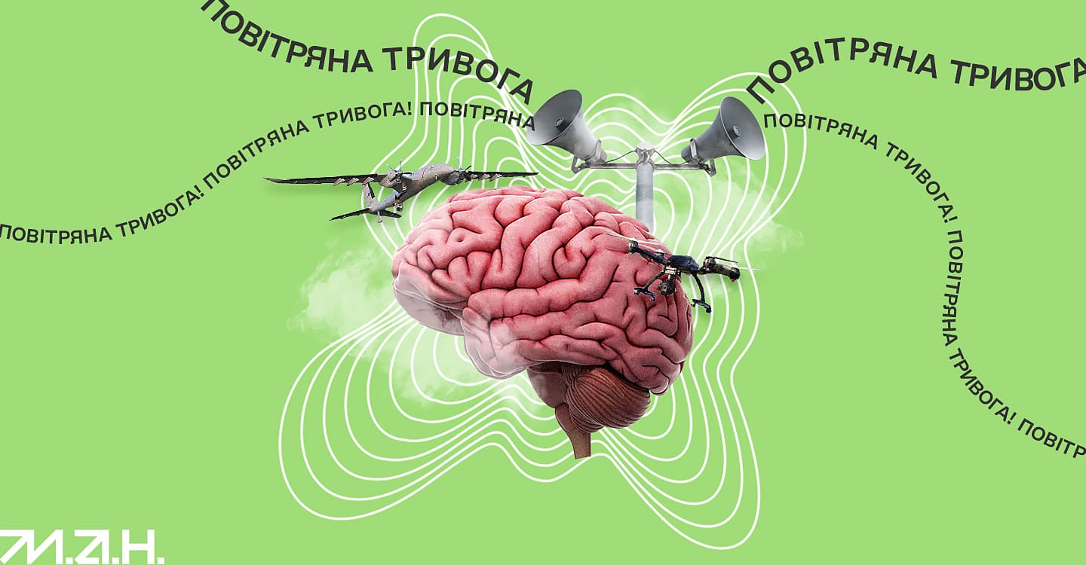

Наукові підтвердження біологів і психологів свідчать про те, що під час повномасштабних дій наші розумові здібності, здатність навчатися, міркувати, запам’ятовувати інформацію, бути уважними – у багатьох знижується.

Дітям складніше дається навчання, запам’ятовування, вивчення іноземної мови, здатність концентрувати увагу, вони частіше припускаються помилок, ніж за «доповномасштабних» часів.
Хоча всі знаходимося в різних умовах — хтось під постійними обстрілами, хтось у відносно безпечному місці, хтось в Україні, а хтось у вимушеній еміграції, мозок кожного та кожної все одно «воює», тобто переживає незнаний доти стрес. У цей час у нашому мозку лімбічна система, що відповідає за еволюційно давніші функції та впливає на емоційні реакції, домінує над префронтальною корою, від якої залежить розумова активність.

Як за таких умов зібрати мозок докупи?
Наскільки це можливо за таких часів, маємо забезпечити дітям і собі (тому що стан дітей напряму залежить від стану дорослих!) комфортні умови життя. Віднайти те, що надихає, захоплює та дає сили. Також важливо ставити цілі та мріяти.
Експерти наголошують: чарівної пігулки для покращення стану не існує. Проте є декілька практик, які за умов системного виконання будуть помічними:
- Займатися спортом — достатньо навіть мінімальних фізичних навантажень.
- Висипатися
- Харчуватися збалансовано й усвідомлено.
- Медитувати.
- Розвивати дрібну моторику (можна, наприклад, сплести патріотичний браслет із бісеру чи маскувальну сітку ).
- Більше спілкуватись із близькими (чому б не влаштувати сімейний вечір із настольними іграми просто цими вихідними? )

Тим часом нейропсихолог Дмитро Вакуленко пропонує такі вправи до виконання:
- «Кулак-ребро-долонь» — вправа, що розвиває самоконтроль. Сенс у тому, щоб почергово змінювати положення рук: спочатку зігнути в кулак, потім поставити ребром, врешті опустити долонею вниз. Рухи слід виконувати двома руками, але одна з них має відставати на один елемент.
- Гра зі стаканчиком — ця практика допоможе розвивати міжпівкульну взаємодію та краще відчувати ритм. Варто вивчити рухи й ритм «Cup Song», а опісля повторювати, щоразу прискорюючись.
- «Флюгер» — дихальна вправа для поліпшення роботи мозку. Для цієї активності варто покласти руки за голову та повертаючись праворуч робити видих, а ліворуч — вдих. Загалом треба зробити 10 повторень.

Більш детальну інформацію Ви можете отримати у статті за посиланням: https://platform.man.gov.ua/media/c76791dc-7fb7-4845-9bee-7f4c258dab1d

